08/11/2024

Evin Paramanathan

Etml / Vennes

Chef de projet JMY

P_BitRuisseau

Médiathèque audio/vidéo partagée avec un protocole P2P

## Table des matières

1. Introduction 2

a. Conclusion 2

# Introduction

# Planification

## Maquette

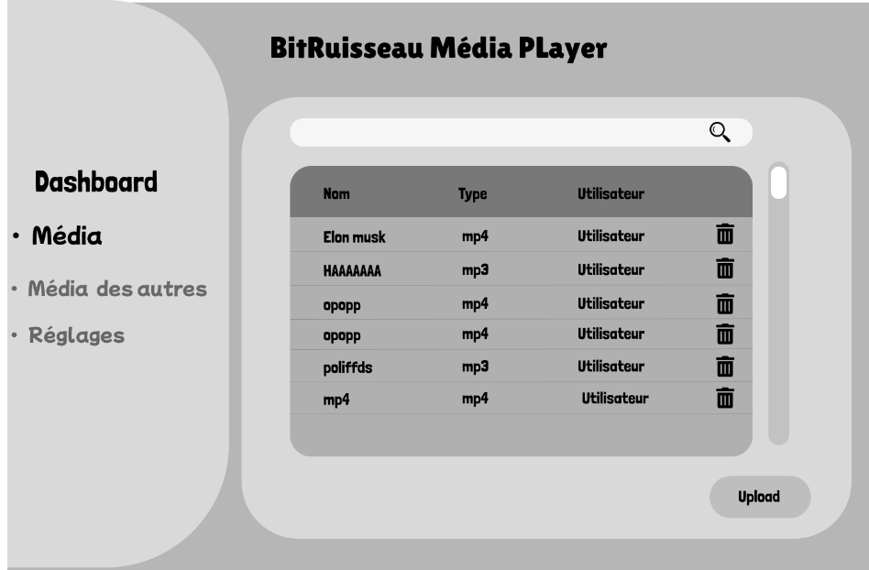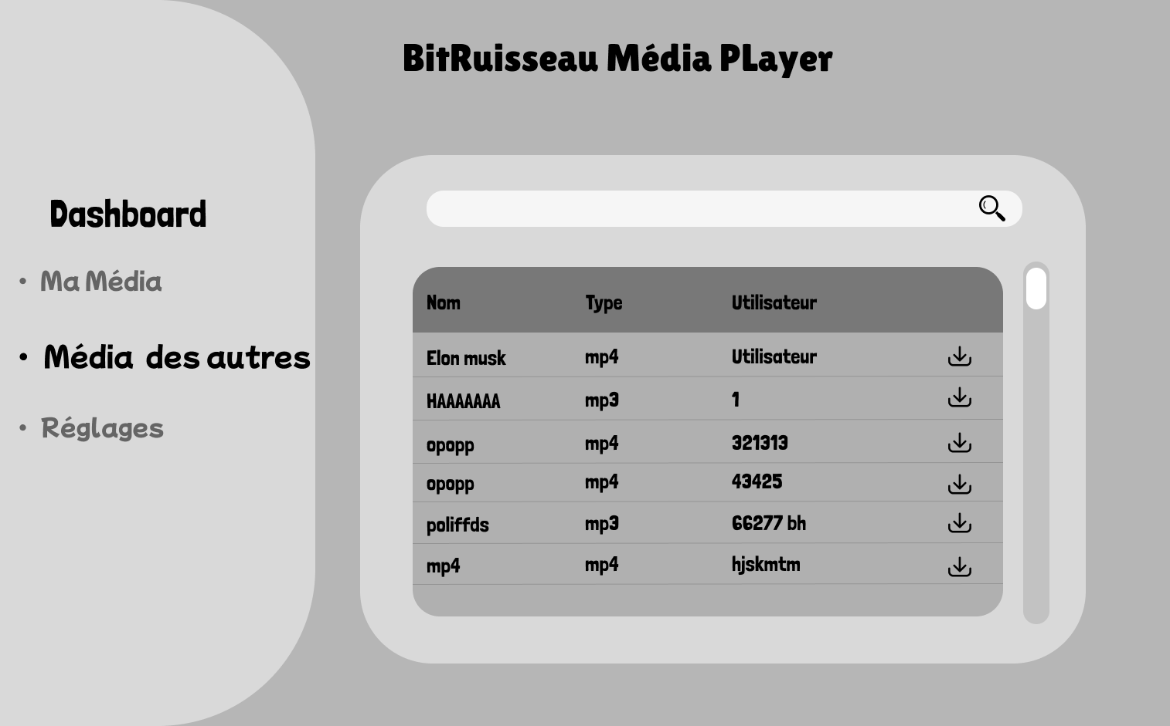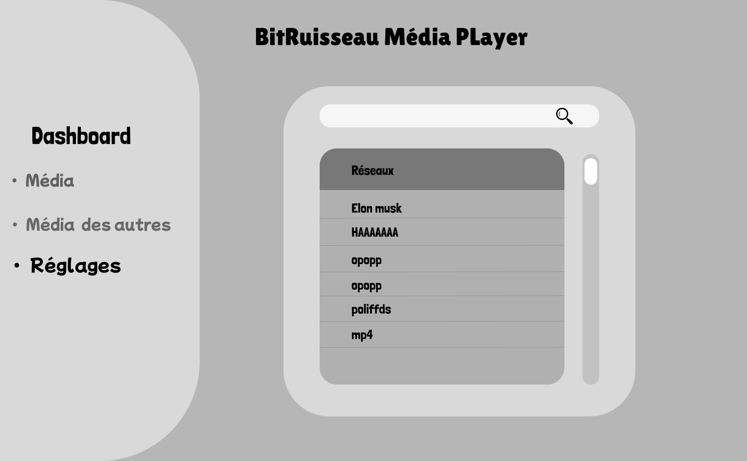

# Journal de travail

# Rapport de tests

# Conclusion

# ChatGPT